- Analisa as imagens e enumera os tipos de famílias que nelas estão explícitas:
  Fig. 1 __________________________    Fig. 2 __________________________    Fig. 3___________________________ |   Fig. 4 __________________________  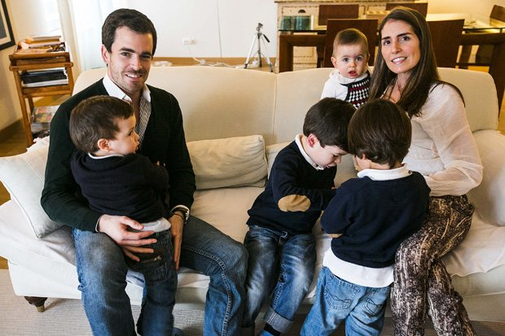  Fig. 5___________________________    Fig. 6__________________________

2. No caderno, faz corresponder a cada uma das letras uma expressão que permita obter as afirmações corretas.
Em todas as sociedades, podemos identificar a chamada família (a) _________________, constituída por dois adultos vivendo com os filhos próprios ou adotados. Na maioria das sociedades (b) ____________________, a família nuclear está inserida em redes de (c) ____________________ mais amplas, tendo a viver consigo outros familiares, como avós, tias, cunhados, primos etc. passando a ser designadas por famílias (d) ________________. Com o aumento do número de divórcios, também houve um acréscimo de famílias (e) ______________ em que os filhos moram apenas com um dos pais e de novas uniões conjugais, originando as famílias (f) __________________________________.
3. Justifica a seguinte afirmação: “ A família nuclear não é um tipo de família universal.”

